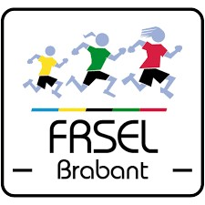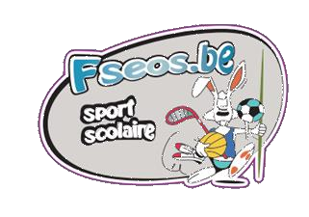

Je cours pour ma forme autour du monde

C’est ? Une activité destinée aux enfants de la 1ère à la 6ème primaire.

Comment ?

- Les enfants se rendent en tenue de sport (spikes et port de tout couvre-chefs interdits) à l’activité, accompagnés de leur instituteur(trice) ou professeur d’éducation physique.

- Les filles et les garçons courent séparément.

- La distance parcourue sera de

1.000 m pour les enfants de 1ère et 2ème années
1.500 m pour les enfants de 3ème et 4ème années
1.500 m pour les enfants de 5ème et 6ème années

Quand ? Le vendredi 17 octobre 2025

Où ? : Au stade des 3 Tilleuls à Watermael-Boitsfort ou au parc Josaphat à Schaerbeek. Libre choix est laissé aux écoles lors de l’inscription.
Prix : 1,50- € par enfant.
La facture vous sera envoyée avant l’activité. L'inscription ne sera effective qu'après réception du paiement. En cas d'absence justifiée par un certificat médical, un remboursement sera effectué.
Déroulement ?
- L’activité dure ± 1 h 00 par classe
- Echauffement encadré par des animateurs (10 minutes)
- Durée des courses (15 minutes)
- Séance d’étirements encadrée par des animateurs (15 minutes) - Retour des enfants auprès de leur professeur.

Intéressé ? : Faites-le nous savoir via le bulletin d’inscription ci-joint avant le mardi 03 octobre 2025, passé ce délai nous ne pourrons vous assurer une participation à notre événement.
Pour des raisons de sécurité, le nombre d'inscriptions est limité à 2 500 enfants. Les inscriptions seront prises en compte dans l'ordre de leur réception.

Pour des raisons écologiques, nous ne distribuerons pas d’eau ni de collation. N’oubliez pas de vous munir de vos gourdes
Dès réception de celui-ci, une confirmation vous sera envoyée ainsi que les informations pratiques. Un dossier pédagogique sera disponible sur le site : https://frsel.be



Je cours pour ma forme autour du monde

Les inscriptions sont attendues pour le vendredi 03 octobre 2025 au plus tard, nous ne prendrons en compte uniquement les inscriptions envoyées à cette adresse : brabant@sportscolaire.be

Etablissement :
Adresse :
Code postal : Localité :
Tél :
E-mail :
Délégué(e) responsable : GSM :

Centres : Veuillez indiquer votre choix à l’aide d’une croix -
 | FRSEL |  | FSWBE |  | FSEOS
- Parc Josaphat à Schaerbeek
- Stade des 3 Tilleuls à Watermael-Boitsfort

Inscriptions :
Classes | Nombre de filles | Nombre de garçons
1ère année
2ème année
3ème année
4ème année
5ème année
6ème année
Total général : élèves

Date : Signature :

! Attention : Nous ne sommes jamais à l’abri d’un souci technique. Si, après une semaine suivant votre envoi, vous n’avez toujours pas reçu de confirmation d’inscription de notre part, merci de nous le faire savoir via mail (brabant@sportscolaire.be) ou appel téléphonique (02/771 81 37). Cela afin d’éviter de mauvaises surprises la veille et/ou le jour de l’événement.

